TRABAJO PRÁCTICO N° 1
● Frase Nominal: El sustantivo, plurales, sustitutos del sustantivo, pre y posmodificación.
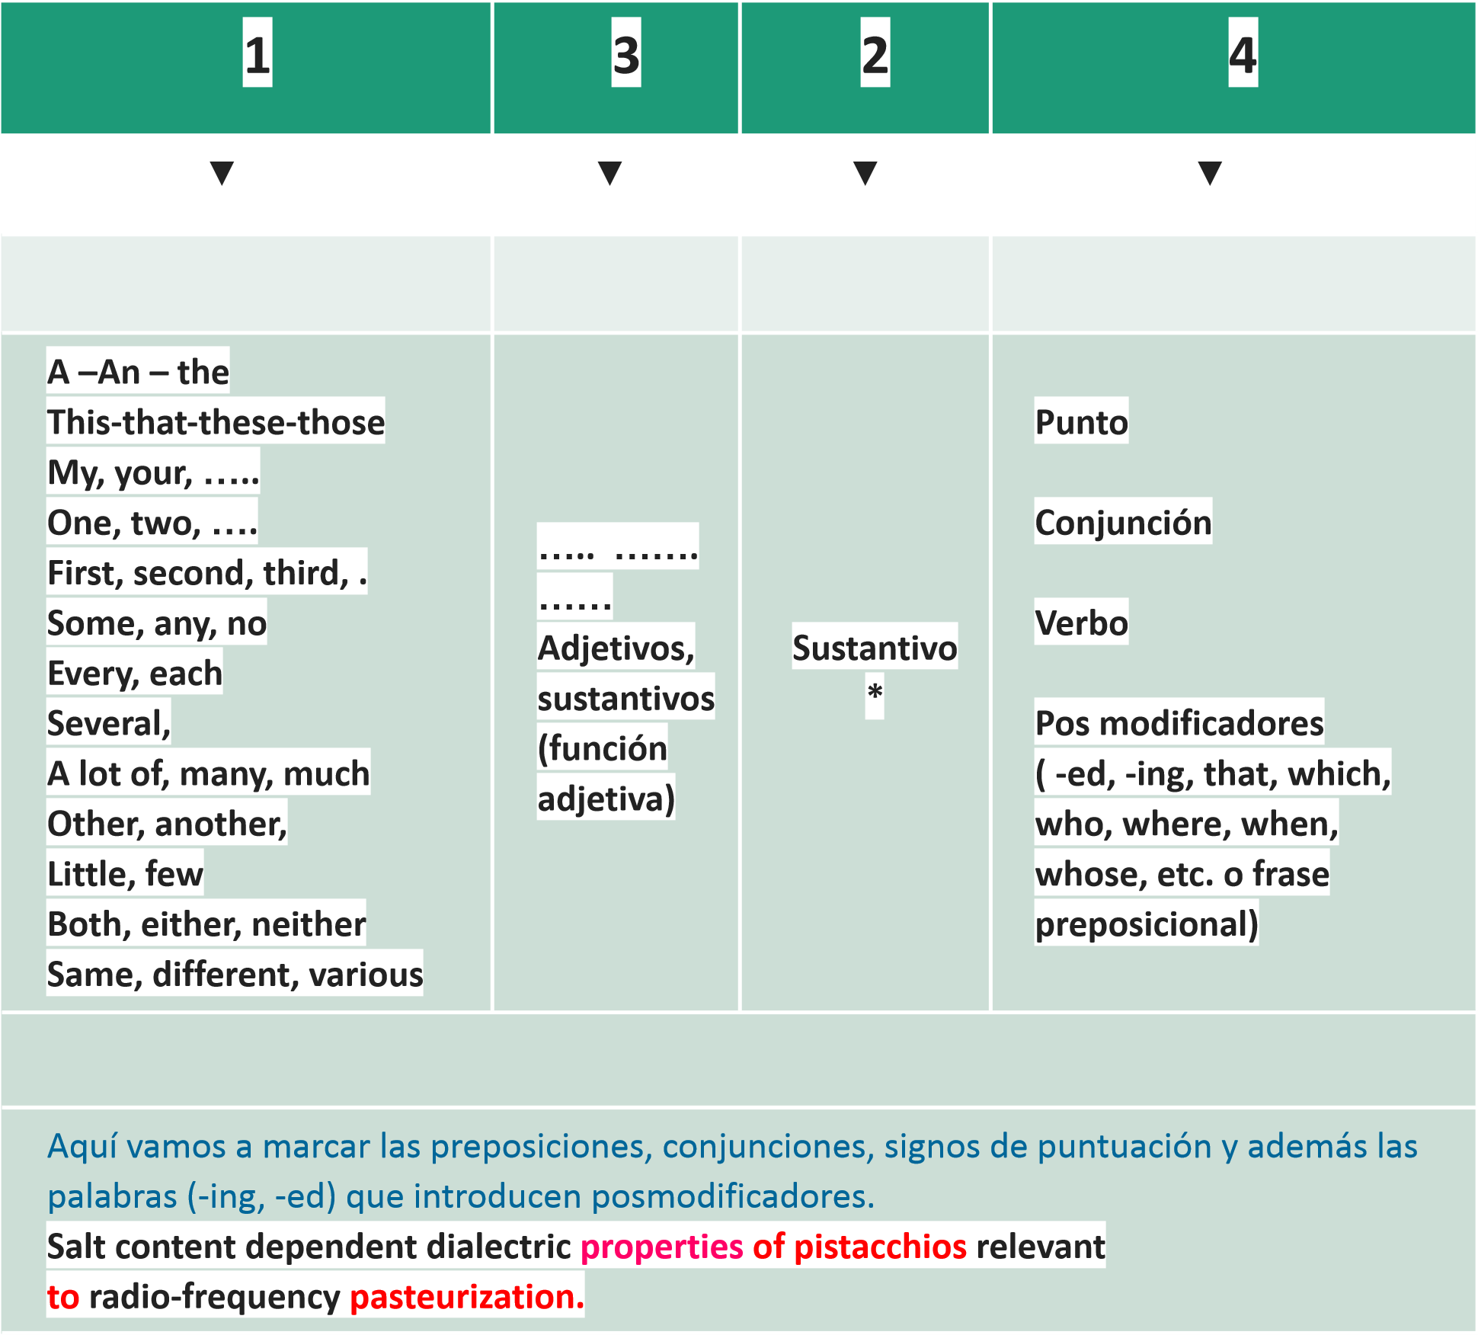

A. Traduzca las siguientes frases nominales. Todas son títulos de trabajos de investigación.

- Robotics and Parallel Kinematic Machines.

Robótica y máquinas cinemáticas paralelas.

- Optimal operation and control of smart energy systems. Hongxun Hui, Tao Chen, Han Wang, Sheng Wang

Operación y control óptimos de sistemas de energía inteligente.

- New technology for ship bilge and oily water separation. Oleksiy Vladimirovitch Malakhov, Oleksand Mukolaiyevitch Palagin, Andrii Igorevitch Naydyonov, Konstantin Andreevitch Lykhoglyad, Andrii Vladimirovitch Bondarenko

Nueva tecnología para la separación de sentinas de buques y agua aceitosa.

- Collection in Honor of Women's Contribution in Robotics.

Colección en honor a la contribución de las mujeres en la robótica.

- Progress towards sustainable energy storage: A concise review. Oladipo Folorunso, Peter O. Olukanmi, Thokozani Shongwe

Progreso hacia el almacenamiento de energía sustentable: Una revisión concisa.

- Season influence on rapid thermal sensation assessment by young adults. Denis A. Coelho, Pedro D. Silva

Influencia de la estación en la evaluación rápida de la sensación térmica por adultos jóvenes.

- The mechanics and durability of rubber fiber hydraulic concrete on laboratory. Jingkui Zhang, Changshun Liu, Jugang Luo, Juncai Xu

Mecánica y durabilidad del hormigón hidráulico con fibra de caucho en laboratorio.

- Finite-time coordination controls for multiple autonomous underwater vehicle systems. Bo Chen, Jiangping Hu, Bijoy Kumar Ghosh

Controles de coordinación en tiempo finito para múltiples sistemas de vehículos autónomos submarinos.

- Human Factors in Domain Adaptation Within the Oil and Gas Industry

Factores humanos en la adaptación de dominios dentro de la industria del petróleo y el gas.

- A New Ignition Source for the Determination of Safety Characteristics of Gases. Stefan H. Spitzer, Gerald Riesner, Sabine Zakel and Carola Schierding

Una nueva fuente de ignición para la determinación de las características de seguridad de los gases.

- Application of Innovative Technologies in Construction Project Management

Aplicación de tecnologías innovadoras en la gestión de proyectos de construcción.

- Thermal regulation capacity of a green roof in the Mediterranean climate of Istanbul. Pavel İokhim, Mert Ekşi

Capacidad de regulación térmica de un techo verde en el clima mediterráneo de Estambul.

- Study on combustion and emission characteristics of a micro-rotary cam internal combustion engine. Hua Zhu, Ming Yang, He Hao, Lu Chen

Estudio sobre las características de combustión y emisiones de un motor de combustión interna de leva microrrotativa.

- Office Design Features and Future Organizational Change toward Sustainability. Adel M. A. Binyaseen

Características de diseño de oficinas y futuro cambio organizacional hacia la sustentabilidad.

- Simulation study of water and gas injection process into the Azadegan reservoir for enhanced oil recovery. Farshad Farahbod

Estudio de simulación del proceso de inyección de agua y gas en el yacimiento de Azadegan para la recuperación de petróleo mejorada.

- Surgical Staplers in Laparoscopic Colectomy: A New Innovative Flexible Design Perspective. Dhruva Khanzode, Ranjan Jha, Alexandra Thomieres, Emilie Duchalais and Damien Chablat

Grapadoras quirúrgicas en colectomía laparoscópica: Una nueva perspectiva de diseño flexible e innovador.

- Remote Instantaneous Power Consumption Estimation of Electric Vehicles from Satellite Information. Franco Jorquera, Juan Estrada and Fernando Auat

Estimación remota instantánea del consumo de energía de vehículos eléctricos a partir de información satelital.

- Assessment of electrical power generation in various regions of Nepal through solar organic Rankine cycle technology. Suresh Baral

Evaluación de la generación de energía eléctrica en varias regiones de Nepal mediante la tecnología de ciclo Rankine orgánico solar.

- The spatial diffusion of “multi-station integration” and sustainable development: From the perspective of eight economic zones in China. Jinhua Jian, Pingkuo Liu, Jianchao Hou

La difusión espacial de la "integración multiestación" y el desarrollo sostenible: Desde la perspectiva de ocho zonas económicas en China.

- Effect of Actual Recuperators’ Effectiveness on the Attainable Efficiency of Supercritical CO2 Brayton Cycles for Solar Thermal Power Plants. George Stamatellos and Tassos Stamatelosv

Efecto de la efectividad real de los recuperadores en la eficiencia alcanzable de los ciclos Brayton de CO2 supercrítico para plantas de energía termo-solar

- Lea el siguiente texto y en las oraciones subrayadas, identifique las frases nominales y sus componentes. Traduzca las oraciones subrayadas.

Foreword
Saeed M. Al Mubarak, in Machine Learning and Data Science in the Oil and Gas Industry, 2021
In the energy sector, the petroleum industry is still the most important source of energy and the provider of primary material to many industries. This industry is also influenced by the transformative technologies that offer tremendous potential to redraw not only the physical infrastructure but also the intellectual climate, business models, and asset management systems. This petroleum industry is very different from other industries. It is among the few industries that are perceived as generators of big data through the various phases from exploration to abandonment. It is an industry that has been treasuring all sorts of data for decades as it relies heavily on these data in managing its assets and running its operations. Companies in the petroleum industry are risk averse and have strict safety standards due to the nature of their business. None of these companies can afford to operate without appropriate decision-making processes that rely greatly on adequate technologies, experience, and data analytics. The recent advancements in the digital world including the increase in computer power and information processing, the speed of communication, and the reduction in cost of data storage; most of the companies in the petroleum industry expedited and extended their digital business with great ambitions to extract or generate new value and identify potential opportunities from both their old and new data augmented with either existing or new business models.

Glossary:
- Foreword: prefacio, prólogo.
- Redraw: redibujar, redefinir, redelinear, modificar.
- Asset: ventaja, bien, valor, recursos.
- Treasure (V): atesorar, acumular, guardar, acopiar, almacenar, acaparar.
- Rely: confiar, depende de, contar con.
- Run: funcionar, operar, ejecutar, gestionar, organizar, dirigir, gestionar, manejar algo algo.
- Averse: contrario, enemigo, opuesto, reacio, que aborrece.
- Afford: poder pagar, costear, enfrentar, encarar, permitirse
- Expedit (V): facilitar, enviar algo, promover, apresurar, expedir algo, apurar algo, acelerar, agilizar, aligerar algo, hacer más fácil algo, dar curso a algo.
Texto: En el sector energético, la industria petrolera sigue siendo la fuente de energía más importante y la proveedora de materia prima para muchas industrias. Esta industria también está influenciada por las tecnologías transformadoras que ofrecen un potencial tremendo para rediseñar no solo la infraestructura física, sino también el clima intelectual, los modelos de negocio y los sistemas de gestión de activos. Esta industria petrolera es muy diferente de otras industrias.

C. Indique a qué hacen referencia las palabras o frases destacadas en las oraciones, aclarando qué se está describiendo.

- Researchers have unveiled a design for manual wheelchair tires that combines² comfort, efficiency, and durability. Unlike conventional pneumatic tires, which require frequent air pressure maintenance and are prone to punctures, these concept tires⁴ utilize a honeycomb-like flexible spoke structure that absorbs impacts and vibrations.

- Looking at high density urban cities, car parks often sit on valuable land that could generate a larger return on investment when redeveloped to meet changing requirements. With that in mind, the need for vehicles is changing.

- A good design company challenges the status quo, a great one changes the way we live for the better.

- One of the biggest advantages of using drones for building inspections is the improved safety for workers.
1. This system
2. That combines | Las ruedas en las silla de rueda
3. Which require | Ruedas convencionales
4. These concept tyres | Ruedas que combinan confort y…. recientemente desarrolladas.
5. With that in mind | Al hecho de que los estacionamientos pueden producir una mayor renta cuando se los desarrolla para cumplir con requerimientos cambiantes
6. A great one | Compañía de diseño
7. One of the biggest advantage | Ventaja del uso de drones para …

Afijos: funciones y significados sugeridos por los afijos
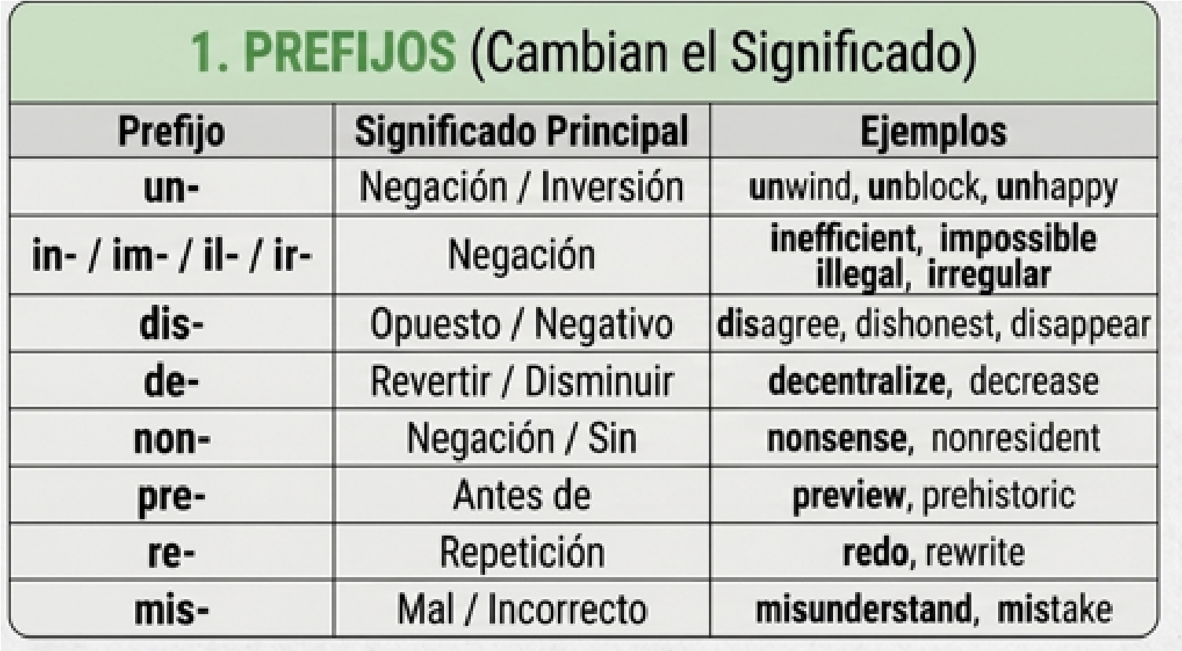
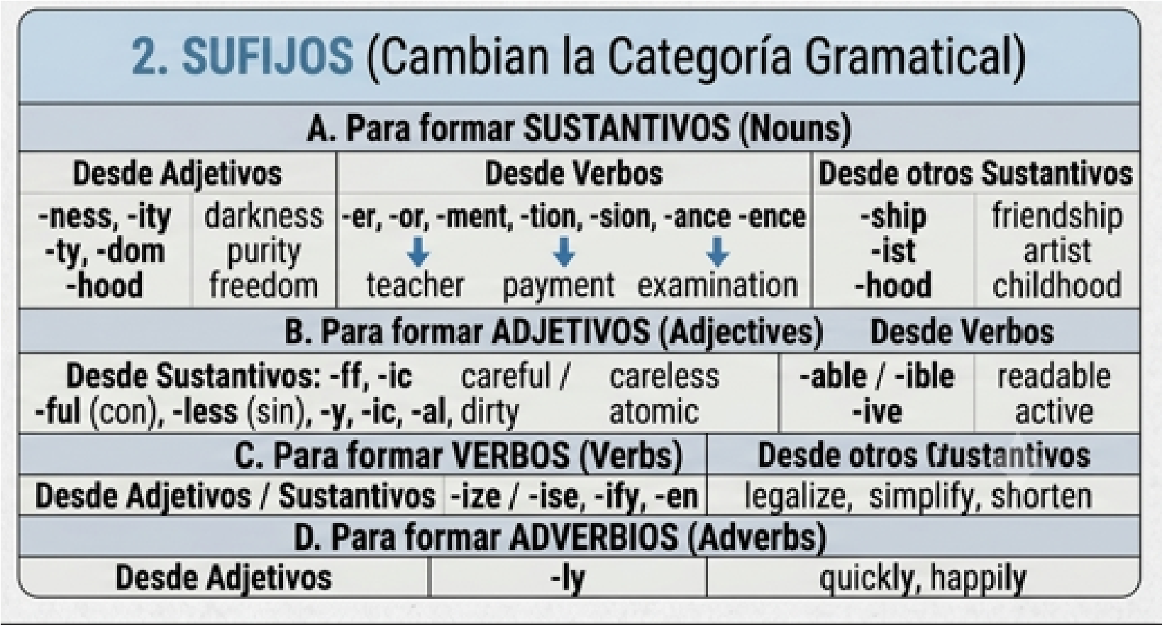

F. Ordene las siguientes palabras según su función:
Palabras: stabilize, demonstration, advertiser, professionally, pollinate, unemployment, optional, classify, dependent, moisten, effective, clockwise, programmer, avoidable, assistant, dangerous, package, careful, endless, leadership, upward, denial, preference, refinery.
Verbo | Sustantivo | Adjetivo | Adverbio
stabilize  pollinate  classify  moisten | demonstration  advertiser  unemployment  programmer  assistant  package  leadership  denial  preference  refinery | optional  dependent  effective  avoidable  dangerous  careful  endless | professionally  clockwise  upward

